ERRATA DO ANEXO I

PROCESSO LICITATÓRIO nº 017/2022

PREGÃO PRESENCIAL nº 010/2022

NO EDITAL DE LICITAÇÃO N.º 010/2021,

ONDE SE LÊ

...Peso mínimo da máquina com lastro de 5400 kg.

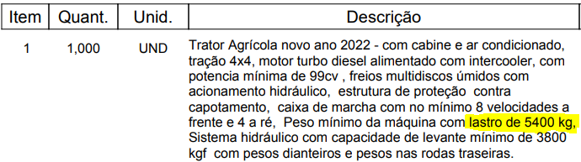

LEIA-SE

... Peso mínimo da máquina com lastro de 5200 kg.

Trator Agrícola novo ano 2022 - com cabine e ar condicionado, tração 4x4, motor turbo diesel alimentado com intercooler, com potencia mínima de 99cv, freios multidiscos úmidos com acionamento hidráulico, estrutura de proteção contra capotamento, caixa de marcha com no mínimo 8 velocidades a frente e 4 a ré. Peso mínimo da máquina com lastro de 5200 kg, Sistema hidráulico com capacidade de levante mínimo de 3800 kgf com pesos dianteiros e pesos nas rodas traseiras.

Galvão – SC, 24 de fevereiro de 2022.

Sandra Maria Turmina
Presidente da Licitação

